- Выполните базовую настройку всех устройств:
- Присвоить имена в соответствии с топологией
Ответ: Имена были присвоены в соответствии с топологией следующим образом:
1. Открываем/Включаем виртуальную машину
2. Авторизуемся
3. После входа в устройство пишем su -
4. Далее прописываем команду где hostnamectl set-hostname [ИМЯ]; exec bash
5. Присеваем в соответствии с топологией имена при помощи данной команды
- Рассчитайте IP-адресацию IPv4. Необходимо заполнить таблицу №1, чтобы эксперты могли проверить ваше рабочее место.
Ответ: Согласно заданию, был проведен расчёт IP-адресации IPv4 для того, чтобы эксперты могли проверить рабочее место.
- Пул адресов для сети офиса BRANCH - не более 13
Ответ: 255.255.255.248 = /29
- Пул адресов для сети офиса HQ - не более 16
Ответ: 255.255.255.240 = /28
Таблица 1.
Имя устройства | IPv4 | IPv6 | Порт
CLI | 192.168.0.2/24  255.255.255.0 | x | Eth0
ISP | 192.168.0.1/24  255.255.255.0 | x | Eth0
 | 10.10.11.1/30  255.255.255.252 | x | Eth1
 | 10.10.11.5/30  255.255.255.252 | x | Eth2
HQ-R | 10.10.11.2/30  255.255.255.252 | x | Eth0
 | 192.168.1.1/28  255.255.255.240 | x | Eth1
HQ-SRV | 192.168.1.2/28  255.255.255.240 | x | Eth0
BR-R | 10.10.11.6/30 | x | Eth0
 | 192.168.2.1/29  255.255.255.248 | x | Eth1
BR-SRV | 192.168.2.2/29  255.255.255.248 | x | Eth0
HQ-CLI | x | x
HQ-AD | x | x
2. Настройте внутреннюю динамическую маршрутизацию по средствам FRR. Выберите и обоснуйте выбор протокола динамической маршрутизации из расчёта, что в дальнейшем сеть будет масштабироваться.
Ответ: Протокол динамической маршрутизации OSPFv2(IPv4) и OSPFv3(IPv6) был выбран в связи с простотой настройки.
a. Составьте топологию сети L3
Ответ: Топология сети L3 показан в виде изображения.
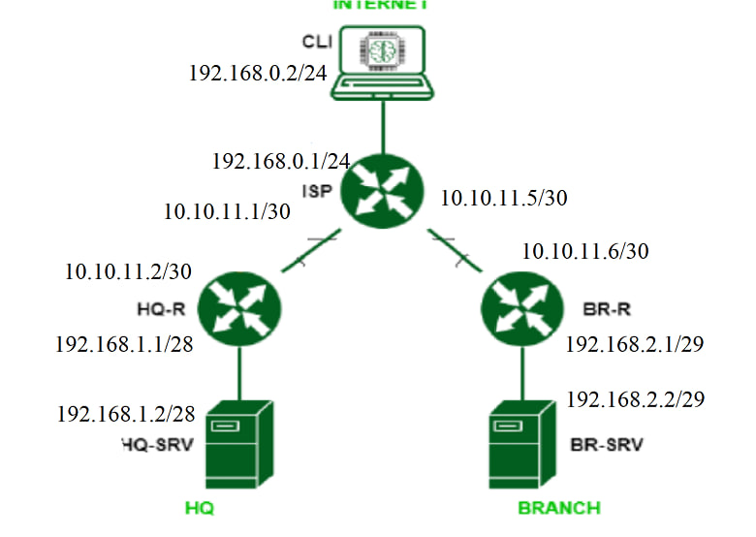
3. Настройте автоматическое распределение IP-адресов на роутере HQ-R.
a. Учтите, что у сервера должен быть зарезервирован адрес
4. Настройте локальные учётные записи на всех устройствах в соответствии с таблицей 2.

Учетная запись | Пароль | Устройства
admin | P@ssword | CLI, HQ-SRV, HQ-R
Branch_admin | P@ssword | BR-SRV, BR-R
Network_admin | P@ssword | HQ-R, BR-R, BR-SRV
Ответ: Локальные учетные записи на всех устройствах были настроены следующим образом
1. Используем следующие команды:
adduser [логин]
usermod –aG wheel [логин]
passwd [логин]
2.
5. Измерьте пропускную способность сети между двумя узлами HQ-R-ISP по средствам утилиты iperf3. Предоставьте описание пропускной способности канала со скриншотами

6. Составьте backup скрипты для сохранения конфигурации сетевых устройств, а именно HQ-R BR-R. Продемонстрируйте их работу.

7. Настройте подключение по SSH для удалённого конфигурирования устройства HQ-SRV по порту 2020. Учтите, что вам необходимо перенаправить трафик на этот порт по средствам контролирования трафика.

8. Настройте контроль доступа до HQ-SRV по SSH со всех устройств, кроме CLI.

https://github.com/Braudus/DEMO
https://docs.google.com/document/d/1u_sCwtc_YbJlakfh0It3Fs1G00EKHWvO_fD_QZ_UUFE/edit
https://teletype.in/@swka32/6L7HIsieL5L#b7AC

